Comparació entre l’art del Barroc i l’art Neoclàssic

Descriu les diferències entre l’arquitectura:

Barroc
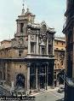 | 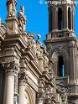 | 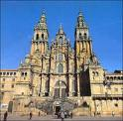
Neoclassicisme
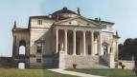 | 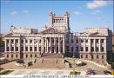 | 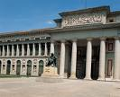

Descriu les diferències entre la pintura

Barroc
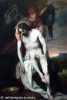 | 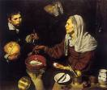 | 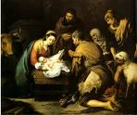
Neoclassicisme
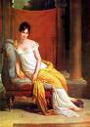 |  | 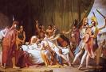

Descriu les diferències entre l’escultura

Barroc
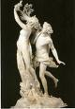 | 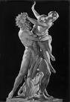
Neoclassicisme
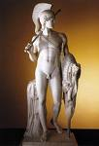 | 